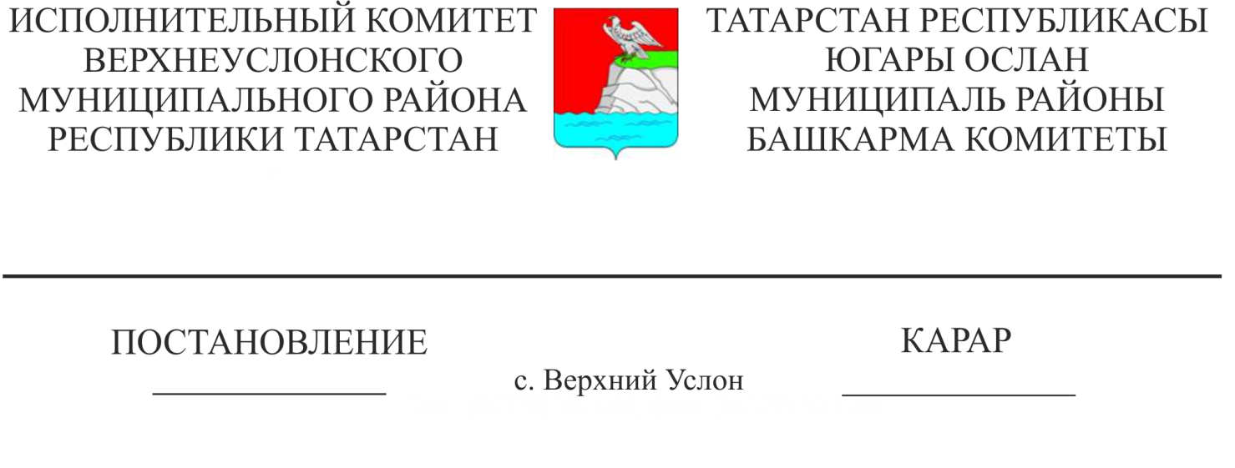

18.09.2019 928

Татарстан Республикасы Югары Ослан муниципаль районы белем бирү оешмаларының штат расписаниеләренә үзгәрешләр кертү турында

«Россия Федерациясендә мәгариф турында» 29.12.2012 ел, № 273-ФЗ Федераль закон, «Югары Ослан муниципаль районы» муниципаль берәмлеге Уставы нигезендә, бюджет акчаларын оптимальләштерү, белем бирү учреждениеләре эшчәнлегенең комплекслы иминлеген тәэмин итү һәм укыту-тәрбия процессын оештыру һәм штат расписаниесен билгеләнгән нормаларга туры китерү максатларында, Татарстан Республикасы Югары Ослан муниципаль районы Башкарма комитеты КАРАР БИРӘ:
1. 2009 елның 1 сентябреннән мәгариф оешмаларының штат расписаниеләренә түбәндәге үзгәрешләрне кертергә:
1.1. МБОУ «Карахуҗа урта гомуми белем бирү мәктәбе»ндә тормыш иминлеге нигезләре укытучыларының 0,5 штат берәмлеген, ГПД тәрбиячесенең 0,25 штатлы берәмлеген һәм бинага хезмәт күрсәтү буенча 0,5 штат берәмлеген кыскартырга.
1.2. МБОУ «Карахуҗа урта гомуми белем бирү мәктәбе»ндә тормыш иминлеге нигезләре укытучыларының 0,5 штат берәмлеген, ГПД тәрбиячесе 0,15 штат берәмлеген кыскарту хисабына, МБОУ «Югары Ослан гимназиясе»ндә штат расписаниесенә өстәмә ГПД тәрбиячесе 0,65 штат берәмлеген кертергә.
1.3. МБОУ «Югары Ослан гимназия»сендә өстәмә 0,5 штатлы пешекче берәмлеген МБОУ «Югары Ослан гимназиясе»ндә урам себерүче штатының 0,5 берәмлеген кыскарту хисабына кертергә.
1.4. МБОУ «Карахуҗа урта гомуми белем бирү мәктәбе»ндә бинага хезмәт күрсәтү буенча эшчеләрнең 0,5 штат берәмлеген киметү хисабына МБОУ «Курлово урта гомуми белем бирү мәктәбе»ндә өстәмә 0,5 пешекче штатын кертергә.
1.5. МБОУ «Түбән Ослан төп гомуми белем бирү мәктәбе»ндә бинага хезмәт күрсәтү буенча эшчеләрнең 0,5 штатын, китапханәченең 0,25-штат берәмлеген кыскартырга.
1.6. МБОУ «Макыл урта мәктәбе»ндә бинага хезмәт күрсәтү буенча эшчеләрнең 0,5 штат берәмлеген кыскартырга.
1.7. МБОУ «Түбән Ослан төп гомуми белем бирү мәктәбе»ндә 0,5 штатлы эшче берәмлеген кыскарту хисабына, МБОУ «Макыл урта гомуми белем бирү мәктәбе»ндә 0,5 штатлы бинага хезмәт күрсәтүче берәмлеген кыскарту хисабына, МБОУ «Куралово төп гомуми белем бирү мәктәбе»ндә өстәмә 0,6 штатлы социаль педагог берәмлеген кертергә.
1.8. МБОУ «Печищи төп гомуми белем бирү мәктәбе»ндә ГПД тәрбиячесенең 0,5 штат берәмлеген, өстәмә белем бирү педагогының 0,25 штат берәмлеген кыскартырга.
1.9. МБОУ «Печищи төп гомуми белем бирү мәктәбе»ндә ГПД тәрбияче штатының 0,5 берәмлеген кыскарту хисабына, МБОУ «Яр буе Морквашы гомуми урта белем бирү мәктәбе»ндә өстәмә 0,5 штат берәмлеге ГПД тәрбияче штатын кертергә.
1.10. МБОУ «Түбән Ослан төп гомуми белем бирү мәктәбе»ндә китапханәченең 0,25 штат берәмлеген кыскарту хисабына, МБОУ «Яр буе Морквашы гомуми белем бирү мәктәбе»ндә тәрбия эшләре буенча директор урынбасарының 0,25 штат берәмлеге штат берәмлеген кертергә .
1.11. МБОУ «Олы Мәми урта гомуми белем бирү мәктәбе»ндә өстәмә белем бирү педагогының 0,15 штат берәмлеген кыскартырга.
1.12. МБОУ «Олы Мәми урта гомуми белем бирү мәктәбе»ндә өстәмә белем бирү педагогының штат берәмлеген 0,15 штат берәмлеген кыскарту хисабына, МБОУ «Печищи төп гомуми белем бирү мәктәбе»ндә 0,25 өстәмә белем бирү педагогы һәм МБОУ «Карахуҗа урта гомуми белем бирү мәктәбе»ндә 0,1 штат берәмлеген тәрбияләүче штат берәмлеген кыскарту хисабына, МБОУ «Куралово төп гомуми белем бирү мәктәбе»ндә 0,5 штат берәмлеге өстәмә белем бирү педагогы кертергә.
2. Татарстан Республикасы Югары Ослан муниципаль районының белем бирү оешмалары директорларына штат расписаниесенә 2019 елның 1 сентябреннән үзгәрешләр кертергә һәм штатларны кыскартканда Хезмәт законында каралган чараларны үткәрергә.
3. Әлеге карарның үтәлешен тикшереп торуны «Татарстан Республикасы Югары Ослан муниципаль районы мәгариф бүлеге» МКУ начальнигына йөкләргә.

Башкарма комитет җитәкчесе В.С. Тимиряев

Әзерләде һ1һәм бастырды:
Ю.С. Лыкина
5 нөсхәдә

